Interação de Idosos com Celulares: Flexibilidade para Atender a Diversidade

Vinícius Pereira Gonçalves
Instituto de Ciências Matemáticas e de Computação
Universidade de São Paulo - USP
São Carlos - SP
13566-590 Brasil
vpg@icmc.usp.br

Vânia Paula de Almeida Neris
Departamento de Computação
Universidade Federal de São Carlos - UFSCar
São Carlos - SP
13565-905 Brasil
vania@dc.ufscar.br

Jó Ueyama
Instituto de Ciências Matemáticas e de Computação
Universidade de São Paulo - USP
São Carlos - SP
13566-590 Brasil
joueyama@icmc.usp.br

ABSTRACT
The elderly population grows in Brazil and it is necessary to develop appropriate technologies to them. With the low prices of cell phones, many families would like their elderly to use this technology in order to have contact with them when they are not at home. However, the current design of cell phone applications favor young audience, instead of also considering the elderly different needs. Elderly population has its differences, like educational levels, experience with technology, cognitive skills and physical dexterity. This paper presents the design of interfaces that are flexible to meet the diverse requirements of elderly when interacting with cell phones. A framework for the design of flexible user interfaces was applied in a case study. Considering the results of this study with elderly users, interaction requirements were formalized considering syntactic, semantic and pragmatic aspects. Finally, a set of rules defining the design of the system flexible behavior was specified.

Keywords
Tailorable interfaces, flexibility, cell phone, elderly, design.

RESUMO
A população idosa cresce no Brasil e cada vez mais se faz necessário desenvolver tecnologias adequadas a esse público. Com o barateamento dos telefones celulares, muitas famílias gostariam que seus idosos fossem usuários dessa tecnologia visando ter contato com os mesmos quando esses estão fora de suas casas. No entanto, o design atual de celulares privilegia o público jovem, não levando em consideração as diferentes necessidades da população idosa. No mais, mesmo na população idosa, há diferenças com relação à escolaridade, experiência com tecnologias, habilidades cognitivas e destreza física. Este artigo argumenta a favor do design de interfaces que sejam flexíveis para atender a diversidade de requisitos dos idosos na interação com celulares. Um framework para o design de interfaces de usuário flexíveis foi aplicado em um estudo de caso e, considerando-se resultados de uma prática com usuários idosos, requisitos de interação foram formalizados levando-se em consideração aspectos sintáticos, semânticos e pragmáticos. Por fim, um conjunto de normas que especificam o design do comportamento flexível do sistema foi especificado.

Palavras Chave
Interfaces ajustáveis, flexibilidade, celular, idosos, design.

Introdução
As inovações tecnológicas não são apenas artifícios de conforto, mas exercem um papel cada vez mais essencial à rotina dos seres humanos. Em particular os idosos, que representam uma parcela significativa da sociedade brasileira, podem se beneficiar do uso das inovações tecnológicas. O envelhecimento da população está se tornando uma realidade difundida e deve ser levado em consideração na concepção de tecnologias e serviços “futuros”.
No Censo de 2000, o número de idosos era de 14,5 milhões; representando 8% da população brasileira. Dez anos depois, o Brasil tem 18 milhões de pessoas acima dos 60 anos de idade, o que já representa 12% da população total [7]. A idade exerce uma forte influência sobre o uso de tecnologias da informação e comunicação (TICs), caracterizando uma redução significativa no uso após os 45 anos [9]. Nesse sentido, pesquisas na área mostram uma associação negativa entre idade e habilidades de interação [6].
No cenário brasileiro de acesso à tecnologia e conhecimento, as necessidades de investigação na maneira de lidar com diversas necessidades e habilidades são emergenciais, como relata um dos Grandes Desafios da Pesquisa em Computação no Brasil. O quarto desafio intitulado “Acesso participativo e universal do cidadão brasileiro ao conhecimento” [1]. A maneira como as interfaces de usuário são projetadas atualmente não favorecem a interação da população em geral, haja vista não consideram as diferentes necessidades de usuários, especialmente aqueles que não são alfabetizados digitalmente.
Por conseguinte, mesmo entre os indivíduos da terceira idade há diferenças com relação à experiência com tecnologias, habilidades cognitivas, escolaridade e destreza física. Este artigo argumenta a favor do design de interfaces que sejam flexíveis para atender a diversidade de requisitos dos idosos na interação com celulares. O mito do usuário médio [3] desapareceu, e o Design para Todos [15] é uma realidade que deve ser considerada nos projetos de design.
Diante do exposto, um caminho para lidar com as diversas necessidades e com os sistemas sob medida é oferecer a flexibilidade de adaptar as interfaces de usuário a diferentes contextos organizacionais, de acordo com as preferências e necessidades do usuário idoso [5].
De acordo com Nielsen [12], enquanto feedbacks facilitam a compreensão de tarefas durante a interação com celulares, os usuários mais idosos enfrentam problemas mais complexos que estão relacionados a como desempenhar atividades básicas. Muitas vezes, apenas feedbacks não são suficientes para permitir que o usuário idoso conclua as tarefas de maneira satisfatória [12]. Quando a interface é mais complexa, se o usuário não entende o conceito de serviços móveis, tais como mensagens de SMS (Short Message Service), o problema se agrava. De maneira semelhante, a complexa hierarquia de menus de um celular aumenta a dificuldade para navegar pelas funções do telefone, pois coloca uma demanda elevada em lembrar a sequência de ações [4].
Todavia, as soluções de design para dispositivos móveis que têm como público-alvo pessoas idosas não devem oferecer soluções que descriminem ou causem constrangimento. Ao contrário, as soluções devem ser flexíveis, respeitando a diversidade no grupo de usuários, ajustando-se a cada perfil; e minimizando os medos decorrentes da inexperiência de uso ou da falta de domínio [12].
Nesse contexto, este artigo relata resultados de um estudo de caso, com usuários idosos, visando apoiar a formalização de um design flexível de interfaces de celulares para atender aos requisitos de interação do público idoso. O estudo de caso considera a aplicação de um framework para o design de interfaces flexíveis e a observação de usuários idosos interagindo com celulares. Fruto deste trabalho, foi possível formalizar requisitos de interação com celulares em 6 diferentes aspectos desde aquelas relacionadas a questão física do dispositivo, até o impacto dessa interação com o mundo real e o comportamento ajustável de um sistema de celular para atender aos requisitos de interação dos idosos.
Este artigo está organizado da seguinte maneira: a seção 2 apresenta os trabalhos relacionados; a seção 3 apresenta o design de interfaces flexíveis por meio do PLuRaL, um framework para a concepção de interfaces flexíveis, que sejam passíveis de adaptação a diferentes situações de uso; a seção 4 descreve a prática de observação de idosos em interação com celulares; incluindo o planejamento, a execução e os principais resultados da observação; a seção 5 apresenta o processo de design que eliciou e formalizou aspectos de flexibilidade na interação de idosos com celulares e a seção 6 conclui e aponta trabalhos futuros.

interação de idosos com celulares
Apesar de estudos relacionados a tecnologia móvel já estarem sendo explorados há alguns anos, as soluções de design oferecidas aos usuários idosos ainda não atendem a demanda de requisitos de interação desse público. Trabalhos na literatura apontam que os usuários idosos enfrentam problemas de usabilidade e acessibilidade ao interagirem com dispositivos móveis.
Nesse cenário, buscando conhecer os principais problemas apontados na literatura, um levantamento de trabalhos relacionados foi realizado e os problemas encontrados estão sintetizados na Tabela 1. Na primeira coluna tem-se a identificação do problema; na segunda coluna o tipo de problema encontrado e na terceira coluna há as referências dos trabalhos onde os problemas foram encontrados.
Tabela 1 - Problemas de interação de idosos com telefones celulares.
Id | Problema | Fonte
P1 | Ícones pequenos | Tang e Kao (2005) [16], Goebel (2007) [4]
P2 | Temas inapropriados | Tang e Kao (2005) [16]
P3 | Hierarquia de menu | Tang e Kao (2005) [16], Hellman (2007) [6]
P4 | Teclas com múltiplas funções | Tang e Kao (2005) [16]
P5 | Assistentes automáticos | Tang e Kao (2005) [16]
P6 | Sequência de ações/navegação | Tang e Kao (2005) [16], Hellman (2007) [6], Nielsen (2002) [12]
P7 | Barra de rolagem | Hellman (2007) [6]
P8 | Tempo da sessão | Hellman (2007) [6]
P9 | Feedback | Hellman (2007) [6], Goebel (2007) [4]
P10 | Ajuda | Hellman (2007) [6]
P11 | Tamanho de fonte | Nielsen (2002) [12], Goebel (2007) [4]
P12 | Elementos da interface que se deslocam | Nielsen (2002) [12]
P13 | Contraste de cores | Nielsen (2002) [12]
P14 | Buscas | Nielsen (2002) [12]
P15 | Mensagens de erro | Nielsen (2002) [12]
P16 | Tamanho do teclado | Goebel (2007) [4]

Considerando os problemas apresentados pela literatura, é interessante se aproximar dos idosos com o intuito de entender suas peculiaridades e requisitos de interação. A próxima seção descreve um framework que visa apoiar o design de interfaces flexíveis, permitindo uma interface ajustada para cada perfil de usuário.

design de interfaces flexíveis
Um dos grandes desafios dos pesquisadores em IHC é como prover interfaces que atendam ao maior número possível de usuários independentemente de suas capacidades sensoriais, físicas, cognitivas e emocionais. Um dos caminhos que se apresenta é desenvolver interfaces flexíveis. Assim, um dos recursos é desenvolver sistemas que permitam alterações em seu comportamento durante a interação, oferecendo a cada usuário a possibilidade de ter a interface ajustada de acordo com as suas preferências, necessidades e intenções de uso [11].
Para isso faz-se necessário, durante o processo de concepção de um projeto de interfaces, levar em consideração todas as partes interessadas sistema em questão, como é o caso do usuário idoso na interação com software de celulares.
Nesse sentido, esta pesquisa adota na elaboração de aplicativos de celulares para idosos, o uso de um framework para o design de interfaces de usuário ajustáveis, denominado PLuRaL [11]. Esse framework está embasado nas áreas de Interação Humano-Computador e Semiótica Organizacional [16] [8] e possui uma visão abrangente dos requisitos de interação, haja vista que inclui aqueles que são controversos ou minoritários e advindos não somente de usuários, mas também de diferentes dispositivos e ambientes de interação. Aspectos semânticos, pragmáticos e o impacto social da interação também são considerados. Ainda, o comportamento sob medida do sistema é modelado utilizando-se o conceito de normas [11].
O PLuRaL está organizado em três pilares. O primeiro tem como objetivo clarificar as diferenças entre os potenciais usuários, dispositivos e ambientes em que o sistema possa ser usado. Logo, essa etapa destina-se a esclarecer o problema e definir possíveis soluções. No segundo pilar, há a formalização de requisitos funcionais, que é construída a partir de uma visão consistente sobre o domínio e que inclui normas que regem o comportamento dos usuários. Por fim, o terceiro pilar traz uma abordagem que define o design de interfaces flexíveis por meio da formalização de normas para o comportamento sob medida do sistema.
Considerando uma abordagem que destaca o Design Universal [2], é interessante projetar sistemas que permitam o acesso ao conhecimento e a informação, sem segregação social e física e que façam sentido para o maior número possível de usuários de acordo com as suas diferentes habilidades sensoriais, físicas, cognitivas e emocionais. Sendo assim, faz-se necessário se aproximar dos usuários idosos e entender suas peculiaridades e requisitos de interação, a fim de gerar interfaces sob medida que atendam as preferências e necessidades desse público alvo.
Portanto, diferentemente de aplicações convencionais, a elaboração de um sistema sob medida, requer que os projetistas considerem em suas interfaces as diferentes possibilidades de utilização, incluindo à evolução dos usuários e à experiência com tecnologias.
Com o objetivo de atender a diversidade de requisitos de interação do público idoso em uma abordagem flexível e alinhada com os preceitos do Design Universal, este artigo adotou o PLuRaL como referencial na condução do processo de design. No entanto, entendendo que a literatura dá ênfase aos problemas de interação enfrentados pelos usuários idosos e pouco traz sobre a diversidade de requisitos presentes nessa população de usuários, decidiu-se por observar um grupo de idosos interagindo com celulares e, considerando-se os resultados dessa observação, pautar e enriquecer o processo de design recomendado pelo framework.

Observação de idosos em interação com celulares
Visando conhecer mais sobre a interação de usuários idosos com celulares, uma atividade prática de observação foi executada com um conjunto de 10 idosos com idade entre 60 e 84 anos, escolaridade entre nenhuma e nível superior e diferentes experiências com o uso de tecnologias.
Essa seção descreve o planejamento, a execução e formaliza alguns resultados advindos da observação. Esses resultados deram base ao processo de design de interfaces de celulares flexíveis para atender aos requisitos de interação do público idoso.

Planejamento
Hipótese: tendo como base os problemas encontrados na literatura, acredita-se que pela diversidade de situações problemáticas encontradas, deve-se corroborar a existência de situações especificas para a definição do design.
Objetivo do estudo de caso: observar e analisar a interação do usuário idoso com aplicações de telefones celulares inteligentes (smartphones) e, identificar problemas de usabilidade e acessibilidade durante a interação com o dispositivo.
Metodologia aplicada: com o intuito de analisar a interação do usuário idoso com aplicações de telefones celulares, um grupo de usuários da terceira idade foi convidado a participar de uma prática de uso do celular, conforme ilustrado na Figura 1. O objetivo da atividade era que esses usuários salvassem um contato na agenda do celular e ligassem para ele na sequência. A partir, dos dados obtidos na observação foi possível conduzir a formalização dos requisitos de interação no PLuRaL, desde os aspectos relacionados à questão física do dispositivo, até o impacto dessa interação com o mundo real e o comportamento ajustável de um sistema de celular para atender aos requisitos de interação dos idosos.
Material de Apoio: para a condução do estudo de caso foram preparados um Termo de Consentimento Livre e Esclarecido, um Questionário de Levantamento de Perfil e um Formulário de Observação do Participante. O Termo de Consentimento Livre e Esclarecido elucidava aos participantes o objetivo da pesquisa, a voluntariedade na participação e o caráter científico da mesma. O Questionário de Levantamento de Perfil possuía questões de cunho social e cultural que permitiram traçar o perfil desses usuários idosos. Por fim, o Formulário de Observação do Participante foi elaborado para auxiliar na observação do usuário durante a interação com o celular. Ainda, além de fazer uso do formulário de observação, os participantes também estavam sendo filmados, para que todos os detalhes do estudo fossem analisados.
Dispositivos utilizados: os idosos foram organizados em duplas e durante a interação cada indivíduo da dupla recebeu um telefone celular (smartphone) Samsung Galaxy 5 com sistema operacional Android na versão 2.2. Os celulares estavam com a bateria carregada e com créditos para fazer ligações.

Execução
A prática de observação de idosos em interação com celulares aconteceu em um Centro de Referência de Assistência Social (CRAS) na cidade de São Carlos-SP (Figura 1a). Esses usuários fazem parte de um grupo que realiza atividades físicas para a terceira idade, como dança e teatro. Em paralelo à essas atividades, 10 pessoas foram convidadas a participar de algumas tarefas de interação com o celular, descritas a seguir.
Inicialmente foram levantados os perfis desses usuários. Além disso, foi possível constatar que os usuários que não possuíam alguma escolaridade, ou nunca usaram o celular, ou usaram apenas para atender chamadas. Todavia, os usuários com nível superior ou ensino médio completo além de realizarem chamadas também enviam mensagens, tiram fotos e jogam no celular. Vale destacar que havia um usuário que apresentava o Mal de Alzheimer, que segundo o instrutor do grupo, estava em estágio avançado.
Os participantes trabalharam em duplas sendo que cada indivíduo possuía um celular (Figura 1b). Durante o teste. A dupla permaneceu sentada lado a lado durante a interação com o celular. Além disso, foi mostrado para esses usuários um papel com o nome e o número do telefone de uma pessoa, para 0que eles salvassem aquele contato na agenda do celular e depois ligassem para o número em questão.
Ao mesmo tempo em que os usuários realizavam a tarefa no celular os pesquisadores que conduziram o estudo de caso preenchiam um formulário de observação com questões do tipo: Precisou de ajuda para começar a tarefa? O tamanho da tela está adequado para os itens? A sequência de ações para salvar o contato: Contatos > Novo contato > Salvar no telefone > Inserir dados > Salvar. Está adequada?
Ainda, os idosos foram informados de que, caso fosse necessário, poderiam auxiliar ou pedir ajuda ao amigo da dupla. O número discado era de um telefone fixo, que direcionava para a secretária eletrônica, onde estava gravada uma mensagem de agradecimento pela participação.
Para a definição das duplas foi feita uma análise dos perfis levando em consideração idade e escolaridade. Portanto, conforme pode ser observado na Tabela 2, pessoas com faixas etárias semelhantes e níveis de escolaridade próximos foram agrupadas. Após a conclusão das tarefas os autores faziam uma discussão com a dupla, levantando questões relacionadas à interação e às dificuldades enfrentadas durante a interação com o celular.

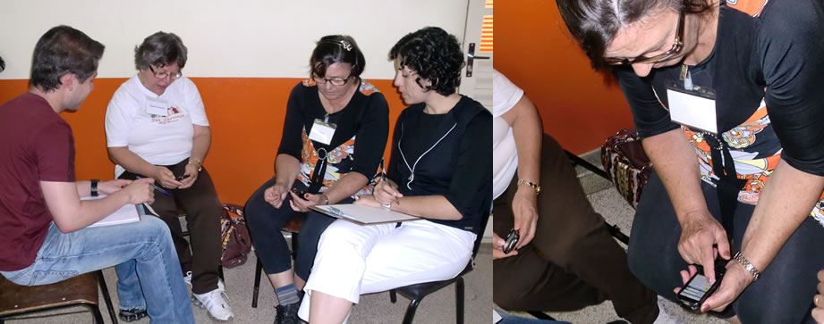
(a) (b)
Figura 1. (a) Local onde a prática ocorreu e (b) idosa interagindo com o celular.

Tabela 2 - Perfil dos usuários.
Dupla | Sexo | Idade | Origem | Escolaridade | Mora sozinho | Tem telefone fixo em Casa | Tem Celular
D1 | F | 81 | BA | Nenhuma | Não (c/filha) | Sim | Não (nunca usou)
D1 | F | 84 | SP | Nenhuma | Não (c/filho) | Não (mas, sabe usar) | Não (usou da nora)
D2 | F | 76 | SP | Nenhuma | Não (c/filho) | Sim (liga p/filhos) | Não (usou das filhas)
D2 | F | 74 | SP | 1ª a 4ª série | Não (c/filha) | Sim | Sim
D3 | F | 65 | SP | 1ª a 4ª série | Não (c/filho e netos) | Sim (liga p/irmã e amiga) | Não (nunca usou)
D3 | M | 69 | BA | 1ª a 4ª série | Não (c/esposa) | Sim (esposa que usa) | Não (esposa tem)
D4 | F | 66 | SP | 1ª a 4ª série | Sim | Sim (liga p/filhos) | Não
D4 | F | 60 | MG | 1ª a 4ª série | Não (c/filha) | Sim (liga p/filhos) | Sim
D5 | F | 62 | SP | Ensino Médio | Sim | Sim | Sim
D5 | F | 60 | SP | Superior (Professora de Português) | Não (c/mãe) | Não | Sim

Resultados da Observação
Durante a execução dos testes foi possível observar que os usuários apresentaram várias dificuldades na interação com o celular. Um dos participantes da D1 destacou que: “A tela é muito sensível ao toque, por isso causa muitos erros e o caminho percorrido para executar a tarefa solicitada é muito longo”. A sensibilidade ao toque que o usuário se refere, diz respeito a realizar toques involuntários na tela do celular e então o mesmo fazer ações não desejadas.
Com exceção da usuária de 60 anos que possuía nível superior de escolaridade, todos os outros usuários precisaram de ajuda para executar a tarefa de salvar e ligar para um contato. Além disso, nenhum deles interagiu com o amigo da dupla.
Com relação ao tamanho da tela uma das integrantes da D4 disse que: “Não estava adequado e que isso dificultava a interação”. Outra usuária da D2 explicitou que: “O espaço para o cadastro do contato é muito pequeno, logo não tem uma noção geral da tela de cadastro”. Como o celular usado era touch screen, as mulheres que possuíam unha longa, como observado na Figura 2, apresentaram dificuldade para concluir as tarefas com sucesso.
A D5 destacou também que: “Deve-se manter um padrão para a posição dos botões, pois isso acaba confundindo as pessoas”. No que diz respeito ao tamanho das teclas todos os participantes acharam que não estava adequado, pois os erros eram constantes. A D4 explicitou que: “Quando se tenta tocar em uma letra ou número acaba se acertando no mais próximo, pois as teclas são muito pequenas”, conforme pode ser observado na Figura 2. Outrossim, a D2 e a D5 afirmaram que: “as teclas são muito pequenas para os dedos, por isso temos que repetir uma ação várias vezes”.
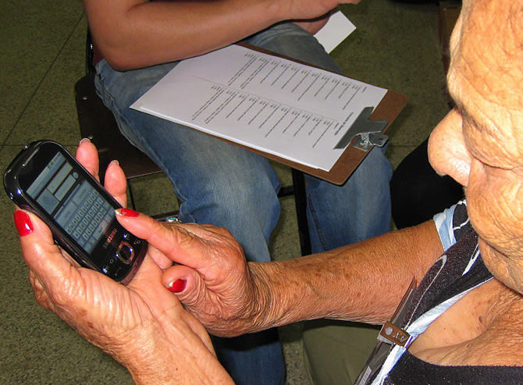
Figura 2. Ususária idosa tentando interagir com celular.
Outro problema observado na interação dos idosos com o celular tem relação com o uso de cores. A maioria das duplas destacou que não gosta de interfaces monocromáticas. Nesse sentido a D2 destacou que: “Essas cores predominantemente preto e branco dificultam a leitura e não dão o devido destaque para as coisas mais importantes, como é o caso do texto – Insira o Nome”. Ainda, a D4 disse que: “A interface deveria ser mais colorida, como é o caso do botão salvar que poderia ser verde e não cinza”.
Com relação a sequência de ações foi possível observar que a D2 teve bastante dificuldade para seguir uma sequencia lógica até o objetivo final da tarefa, sendo que uma delas explicitou que: “Há muitos níveis para se concluir a tarefa”. Diferentemente da dupla D2 que não possui escolaridade alguma, a integrante da D5 que tinha nível superior realizou a tarefa solicitada de acordo com a sequência de ações padrão do dispositivo e obteve sucesso.

design de interação flexível de idosos com celulares
Tendo sido executada a prática de observação da interação dos idosos com telefones celulares foi possível perceber as diferentes necessidades de interação desse grupo de indivíduos. Assim, visando desenvolver soluções que sigam as premissas do Design Universal [2], os 3 pilares do PLuRaL foram aplicados. A etapa inicial do primeiro pilar do framework diz respeito a definir as partes interessadas no sistema de acordo com as camadas que contribuem para clarificar o alcance da solução, como mostra a Figura 3. Além disso, alguns dos atores mencionados irão interagir com o sistema, dando suporte ao início da próxima etapa do processo de design [11].
Para a abordagem desta pesquisa destaca-se o desenvolvimento de sistemas que se adaptem a várias necessidades; atendendo a requisições provenientes de diferentes usuários, diversos dispositivos e de mudanças nas condições ambientais [11]. Logo, os projetistas não devem considerar apenas as necessidades médias, mas primordialmente as diversidades.
O gráfico mostrado na Figura 3 consiste de personagens que se enquadram em camadas denominadas de partes interessadas na solução do sistema. As camadas listadas consideram a comunidade e espectadores onde tem-se, por exemplo, a ANATEL e ABNT e a SBC; consideram também o mercado, os parceiros e os concorrentes, como é o caso dos vendedores de celular e dos desenvolvedores de software para celular e na esfera mais próxima a solução está a contribuição e os atores responsáveis que são a equipe de pesquisa, os programadores e os designers.

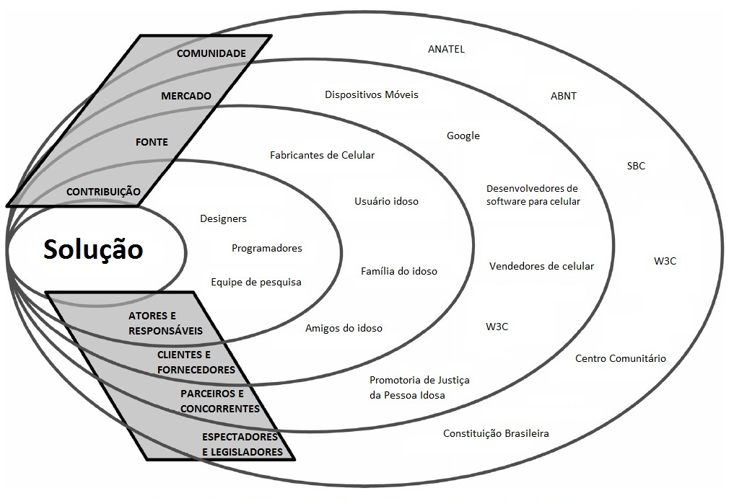
Figura 3. Partes interessadas na solução do sistema.

Nesse sentido, Neris e Baranauskas [11] desenvolveram uma técnica baseada na Collaborative Analysis of Requirements and Design (CARD) [11]. Para a abordagem nesta pesquisa, foram definidos três tipos diferentes de cartões (para usuários, equipamentos e ambiente), conforme recomendado por Neris e Baranauskas [11]. A Figura 4 ilustra o exemplo de cartão para um grupo de usuários.
Esses cartões abordam características relacionadas às intenções de uso (impacto pragmático), aos termos de domínio (diferenças semânticas) e ao impacto social.
Por conseguinte, o uso desses cartões permite a definição das diversidades, no que diz respeito às intensões de uso e de conhecimento sobre o domínio do sistema [11]. O exemplo mostrado na Figura 4 consiste de características de usuários idosos de celulares, considerando as funcionalidades do celular. Os aspectos listados consideram déficits de visão como uma característica física possível, a facilidade na utilização como um objetivo de uso e a satisfação do usuário que utiliza o celular. Além disso, é possível notar que o cartão traz consigo uma especificação geral, desde as características mais simples até as mais essenciais. No campo "questões afetivas", por exemplo, é possível destacar a impaciência para aqueles usuários impacientes ao usarem o celular, mas também a falta de curiosidade ou interesse em manipular esse dispositivo, ou por ser algo novo, ou por terem receio em quebrá-lo.
Já o cartão para os dispositivos leva em consideração características relacionadas à entrada e saída de informações, por exemplo, teclado e tela; aspectos físicos, como é caso do tamanho da tela e a capacidade de processamento e quantidade e memória.
Ainda, o cartão para o ambiente se caracteriza por questões de disponibilidade de ligação à rede de comunicação, sinal da operadora de celular e luminosidade. Os cartões podem ser preenchidos por uma pessoa, ou por alguns designers, ou também em uma prática participativa [11]. Além disso, campos adicionais podem ser incluídos no cartão de acordo com a necessidade do projeto, e por fim os cartões podem ser agrupados para a formação de um “quadro de contexto".
Não obstante, a última etapa do primeiro pilar detalha o contexto de uso e suas especialidades, por meio de requisitos de interação com a interface [11]. Esses requisitos são formalizados com o auxilio da Escada Semiótica [14]. Assim, considerando a observação dos idosos e as informações preenchidas nos cartões para os usuários, equipamentos e ambiente. foi possível estabelecer e distribuir os requisitos de interação nas camadas da Escada Semiótica

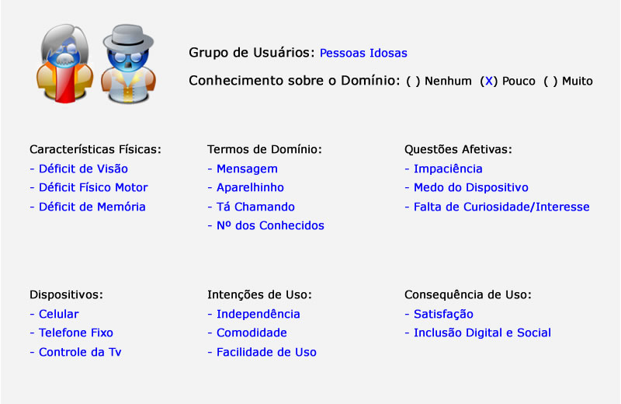
Figura 4. Cartão para a caracterização de um grupo de usuários.

A Escada Semiótica permite que informações (sinais), sejam vistas a partir de diferentes perspectivas [8] [14], partindo do mundo físico, e indo até empírico, sintático, semântico, pragmática e, por fim a camada social. As três camadas na parte inferior da escada compõem a plataforma de TI, a base de um sistema, onde a maioria das pessoas centraliza sua atenção na concepção de sistemas.
- Mundo Físico: as questões sobre essa camada estão relacionadas com o hardware que suporta o sistema, incluindo as rotas sobre as quais a informação é transmitida e também a capacidade da rota. Ou seja, essa camada diz respeito a todos os aspectos materiais de um sistema. Como exemplo de um problema pertencente a essa camada tem-se uma tela de celular muito sensível ao toque para determinadas situações, por exemplo, ao usar o dedo para rolar a agenda do celular e procurar um contato, pode-se acabar selecionando um contato indesejado.
- Empírico: o empírico se relaciona com a codificação, de modo que o comportamento estatístico das mensagens possa ser combinado de maneira mais eficiente para as características estatísticas dos meios de comunicação (sinal para as taxas de erro). A principal questão sobre essa camada está relacionada com a codificação que permite um uso eficiente dos recursos de hardware. No estudo em questão, trata-se das questões de memória e tráfego na rede de telefonia, por exemplo.
- Sintático: a estrutura formal de sinais diz respeito à camada sintática. Por exemplo, ter um caminho alternativo no celular para se enviar um SMS ou o tamanho dos elementos de interação.
As três camadas na parte superior da escada formam as Funções de Informação Humana, que dizem respeito às características da organização humana/social.
- Semântico: esse domínio estabelece sinais com as ações que podem ser tomadas a partir deles, ou os significados que são sugeridos pelos elementos de um sistema. Aqui, a visão social do problema já é exigida como o significado que uma comunidade de usuários pode fazer a partir dos elementos relacionados a sua cultura e outros detalhes das suas origens. Por exemplo, um botão verde para salvar um contato na agenda do celular, sugere ao usuário permissão para realizar a ação.
- Pragmático: essa camada está associada à intenção - seja a intenção que o desenvolvedor teve ao criar o sistema, a intenção do usuário em relação a ele, ou a comunicação intencional de mensagens. A compreensão do contexto dos usuários é essencial nesse domínio, uma vez que permite prever como eles pretendem usar o sistema. Para os idosos, as questões de independência e facilidade de uso devem ser priorizadas. A partir das observações feitas, percebe-se que as funcionalidades de ligar para um dado número (como um favorito) e salvar um contato devem ser simplificadas.
- Mundo Social: a camada superior da Escada Semiótica consiste de normas que dirigem uma organização e seus ambientes. Isso inclui não só a legislação ou normas culturais e éticas, mas também os impactos que o sistema terá na sociedade. Neste estudo, os requisitos estão relacionados com a satisfação do usuário idoso e questões de inclusão digital e social.
A Figura 5 ilustra uma escada parcialmente preenchida no contexto da interação de usuários idosos com aplicativos para celulares. Requisitos de adaptação ao telefone celular, do tamanho da tela (na camada física), oferecendo alternativas de aumento do texto, para melhor visualização (empírico), permitindo uma estrutura de navegação mais acessível (sintática), oferecendo uma chamada aos contatos mais simples e significativa (semântica), reduzindo a ansiedade e aumentando a curiosidade pelo dispositivo (pragmática) e proporcionar integração social (mundo social) foram mencionados. A partir das técnicas e abordagens vistas até o momento é possível ter uma visão consistente do domínio, oriunda do contexto social levantado. Nesse sentido, o segundo pilar do PLuRaL leva os designers a definirem as funcionalidades da aplicação que terão comportamento ajustável e que por meio da descrição de casos de uso e ontologias para o domínio abordado podem ser sistematizadas [11]. Todavia, para esta pesquisa o design de interfaces sob medida foi definido para funcionalidades já implementadas no celular. Logo, as funcionalidades que dizem respeito a salvar/editar contatos nos celular e realizar chamadas foram definidas para apresentar a característica adaptativa em suas interfaces.
Portanto, tendo em vista que as funcionalidades já estão definidas; o terceiro pilar do PLuRaL é aplicado para determinar o comportamento ajustável, incluindo a sequência de ações e os fluxos alternativos.
Ainda, com o objetivo de reunir propostas de design que cumpram os requisitos apresentados na Escada Semiótica do primeiro pilar, a última etapa do framework define por meio de um conjunto de características dos usuários, dispositivos e ambientes, o comportamento do sistema. Logo, um sistema que possua funcionalidades específicas e uma representação particular, poderá ter uma única funcionalidade sendo representada por diferentes interfaces de usuário.

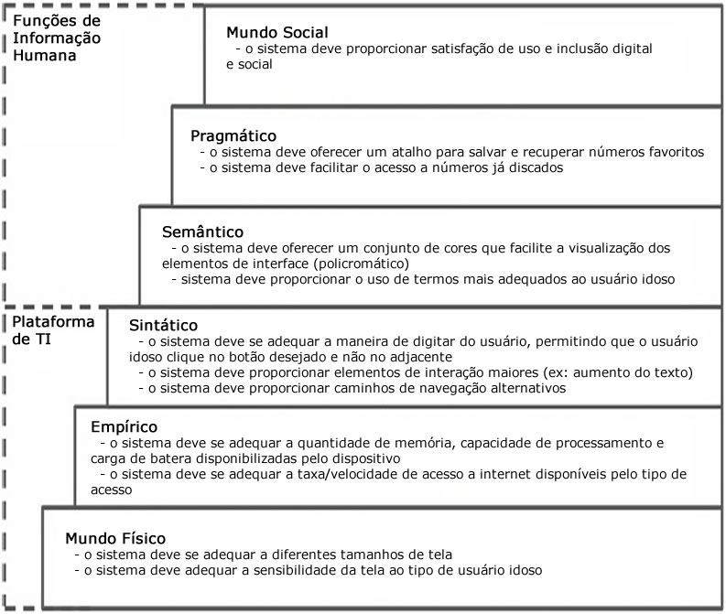
Figura 5. Escada Semiótica com os requisitos para a interface ajustável.

Não obstante, sendo estabelecido o comportamento ajustável, é possível caracterizar de maneira consistente as ações e caminhos alternativos para a interação com os celulares. Assim sendo, nesse pilar uma grande diversidade de ajustes podem ser modelados, conforme descrito na Tabela 3, onde designers podem mencionar situações tão simples como toda vez que um usuário for discar um número e cometer erros de digitação recorrentes esse teclado deve ser reconfigurado para um tamanho mais apropriado para esse usuário.

conclusão e trabalhos futuros
A diminuição das funções motora, perceptiva ou de desempenho cognitivo não são os únicos obstáculos à utilização de tecnologias móveis, enfrentados pelos usuários idosos. A maneira como a interface se mostra para esse público não tem atendido aos diferentes requisitos de interação. A complexidade do cenário de uso, que inclui pessoas que não estão familiarizadas com a tecnologia e até mesmo disparidades dentro de grupos específicos (por exemplo, mesmo entre a população idosa, há diferenças com relação à escolaridade, experiência com as TICs, habilidades cognitivas e destreza física) sugere a necessidade de abordagens de licitação de requisitos para o design de interfaces flexíveis que os métodos tradicionais de Engenharia de Software e Interação Humano-Computador não apoiam totalmente.
Neste trabalho, fez-se uso de uma prática de observação de usuários idosos e adotou-se um framework de apoio ao processo de design de interfaces flexíveis. A observação dos idosos endossou a caracterização do público em questão o que pautou e enriqueceu a formalização de requisitos não funcionais em diferentes níveis: físico, empírico, sintático, semântico, pragmático e social. Os requisitos aqui formalizados e as normas subseqüentes podem apoiar o design de interfaces de usuário flexíveis para celulares para atender ao público idoso.
Os trabalhos futuros estão direcionados no sentido de implementar as soluções dos comportamentos ajustáveis e testar novamente com um grupo de idosos, para verificar a qualidade das soluções.
Não obstante, para auxiliar nessa solução será feito uso do OpenCom, um middleware open source que suporta adaptação dinâmica, uma vez que os componentes da aplicação podem ser reconfigurados em tempo de execução, de acordo com as necessidades de cada sistema e adaptados às características dinâmicas do ambiente de execução [17].

Tabela 3 - Exemplos de normas que representam o comportamento de um sistema flexível de celular para atender a diversidade de requisitos de usuários idosos.
Contexto |  |  | Condição |  | Comportamento Ajustável
Dispositivo | Ambiente | Usuário | Funcionalidade | Representação | Elemento e Forma
Celular | Qualquer | Idoso com déficit de visão | Discar | Teclado | Aumentar teclado
Celular | Qualquer | Idoso com déficit físico motor | Discar | Tecla | Maior distância entre as teclas
Celular | Qualquer | Idoso com média escolaridade | Salvar | Formulário | Policromático
Celular | Qualquer | Idoso com baixa escolaridade | Salvar | Formulário | Mais visível durante o preenchimento
Celular | Qualquer | Idoso experiente no uso de celulares | Botões | Salvar / Cancelar | Mais significativos
Celular | Qualquer | Idoso com alta escolaridade | Botões | Apagar | Mudar posição do botão apagar
Celular | Qualquer | Idoso com déficit de memória | Buscar contato | Lista de contatos / Índice | Aumentar o tamanho das letras

O OpenCom foi escolhido em meio a outros middlewares em virtude de ser voltado para criar sistemas flexíveis em ambientes com recursos escassos (por exemplo, pouca memória). Outros middlewares como o Common Object Request Broker Architecture (CORBA) não são indicados para serem usados em dispositivos móveis, devido a sua robustez [13]. Haja vista que, o CORBA é uma camada de software que necessita de recursos de memória que a plataforma de um celular não dispõe.

AGRADECIMENTOS
Os autores agradecem aos colegas do LaSDPC-USP, LIFeS-UFSCar e CRAS, por suas observações pertinentes. Os autores agradecem especialmente aos idosos que participaram do estudo de caso. Por fim, aos órgãos de fomento a pesquisa CNPQ (474803/2009-0) e FAPESP (2008/05346-4).

REFERÊNCIAS
- BARANAUSKAS, M.C.C.; de Souza, C.S.. Desafio nº 4: Acesso Participativo e Universal do Cidadão Brasileiro ao Conhecimento. In: Computação Brasil, ano VII, n27. 2006.
- CONNELL, B. R. et al.. About UD: Universal Design Principles. Version 2.0. Raleigh: The Center for Universal Design. 1997. Disponível em: <http://www.design.ncsu. edu/cud/about_ud/udprinciples.htm>. Acesso em fevereiro de 2011.
- FISCHER, G.. User Modeling in Human-Computer Interaction In. User Modeling and User-Adapted Interaction (UMUAI). 2001.
- GOEBEL, M.. Ergonomic Design of Computerized Devices for Elderly Persons - The Challenge of Matching Antagonistic Requirements. Universal Access in HCI (HCII 2007). 2007.
- HENDERSON, A.; KYNG, M.. There’s no place like home: Continuing Design in Use. In: J.Greenbaum and M. Kyng (eds) Design at work: Cooperative Design of Computer Systems. Hillsdale, NJ, Lawrence Erlbaum. 1991.
- HELLMAN, R.. Universal Design and Mobile Devices. Proceedings of the 4th international conference on Universal access in human computer interaction: coping with diversity. Beijing. 2007.
- IBGE - Instituto Brasileiro de Geografia e Estatística (Gov.).. Censo demográfico de 2010. 2010. Disponível em: <http://www.ibge.gov.br/home/estatistica/populacao/censo2010/ default.shtm> Acesso em março de 2011.
- LIU, K.. Semiotics in information systems engineering, Cambridge University Press. 2000.
- MT - Minister of Industry (Gov.). Learning a Living - First Results of the Adult Literacy and Life Skills Survey. Canada and Organisation for Economic Cooperation and Development (OECD), Paris, 2005. Disponível em: <http://www.nald.ca/fulltext/learnliv/learnliv.pdf>. Acesso em fevereiro de 2011.
- MULLER, M.. Layered participatory analysis: new developments in the CARD technique. Proceedings of the SIGCHI conference on Human factors in computing systems, March, Seattle, Washington- USA, p.90-97. 2001.
- NERIS, V.P.A.; BARANAUSKAS, M. C. C.. Making interactive systems more flexible: an approach based on users’ participation and norms. In Simpósio de Fatores Humanos em Sistemas Computacionais (IHC 2010): Belo Horizonte. 2010.
- NIELSEN. J.. Usability for Senior Citizens. Alertbox. 2002. Disponível em: <http://www.useit.com/alertbox /seniors.html>. Acesso em fevereiro de 2011.
- SIEGEL, J.. OMG overview: CORBA and the OMA in enterprise computing, Communications of the ACM. v41. n10. 1998.
- STAMPER, R. K.; ALTHAUS, K; BACKHOUSE, J.. MEASUR: Method for Eliciting, Analizing and Specifying User Requirements. Em: Computerized assistance during the information systems life cycle, T.W. Olle, A.A. Verrijn-Stuart and L. Bhabuts (eds). North-Holland: Elsevier Science Publishers. 1988.
- STAMPER, R.; LIU, K.; SUN, L.; TAN, S.; SHAH, H.; SHARP, B.; DONG D.. Semiotic Methods for Enterprise Design and IT Applications, Proceedings of the 7th International Workshop on Organisational Semiotics, INSTICC Press. 2004.
- TANG, H. H.; KAO, S. A.. Understanding the Real Need of the Elderly People When Using Mobile Phone, HCII 2005. Las Vegas. 2005.
- UEYAMA, J. et al.. Exploiting a Generic Approach for Constructing Mobile Device Applications. In: The Fourth International Conference on Communication System software and middleware, 2009, Dublin. Proceedings of The Fourth International Conference on Communication System software and middlewaRE, ACM. 2009.

